- MASM不需要安装，将压缩文件解压缩到某盘的根目录下（推荐）。
- 举例MASM文件夹放在D盘根目录下：
步骤:
- 先进入DOS界面。
  - “开始”->运行->cmd ->确定
  - “开始”-> 程序-> 附件->命令提示符
- 两种编辑程序方法：
  - C:\EDIT(回车) ->进入蓝屏ASM编辑状态->输入程序（完整汇编程序）。命名为*.ASM并保存。退出回到DOS。
  - 事先已用记事本编辑好，保存为*.ASM并放到MASM文件夹中。
- D:\MASM>masm *或*.ASM(接着一路回车)<-若提示出错则回到EDIT界面修改程序。
  - D:\MASM>MASM L41
  - Microsoft （R）Macor Assembler Version 5.00
  - Copyright （C）Microsoft Corp 1981-1985，1987 All rights reserved.
  - Object filename [L41.OBJ]:
第一个是OBJ 文件，是汇编时必须产生的目标文件。对于Object filename [L41.OBJ]:的回答，如果OBJ 文件与源文件同名，则可直接按回车键。
  - Source listing [NUL.LST]:L41或回车
  - Cross-reference [NUL.CRF]:
  - 51452-422916 Byte Symbol space free
  - 0 Warning Errors
  - 0 Severe Errore
第二个是LST 文件，称为列表文件，可打印出源程序的清单和所有使用的符号(名称)表，给调试程序带来方便。对于Cross-reference[NUL.CRF]:的回答，如果不需要，按回车键；若需要,例如键入“L41”，这时便产生“L41.LST”列表文件。
这个文件用来产生交叉引用表REF。一般不需要,接按回车键。

其输出文件有三个，表示在应该回答的三行中。

- D:\MASM>LINK *或*.OBJ (接着一路回车)
  - 执行LINK 命令后，屏幕上显示版本信息及提示：
  - D:\MASM>LINK L41
  - Microsoft （R）Overlay Link Version 3.60
  - Copyright （C）Microsoft Corp 1983-1987 All rights reserved.
  - Run File [L41.EXE]:
  - List File [NUL.MAP]:L41或回车
  - Libraries [.LIB]:

- D:\MASM>*或*.exe(回车)

把masm解压后发在D盘中的一个叫masm的文件里，在masm文件里新建个记事本（记事本功能是很强大的，只要改下后缀名，写什么语言都noproblem），在记事本里写上你要的汇编程序，然后另存为***.asm的文件。
接下来，点击“开始”运行command.接下来便弹出如下黑色的窗口（上面是版权声明，下面那个说明是C盘
目录）
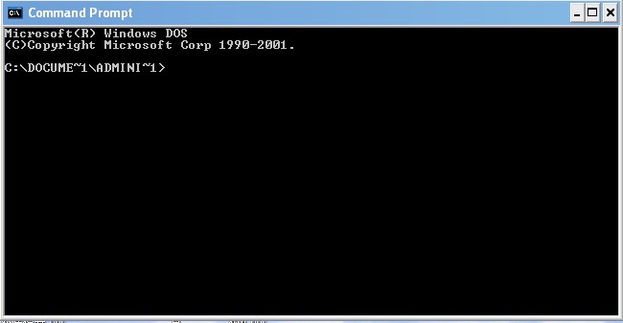
输入命令"D:"
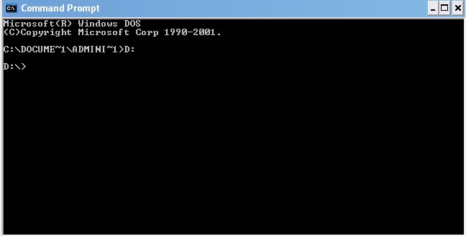
输入“cd masm”（不要把cd漏掉了哦）
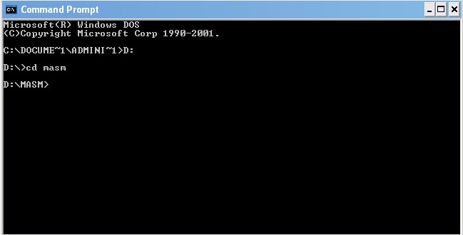
输入刚才保存的那个文件名（注意哦，文件名，不能太长，否则就会出错）如：“masm ba.asm”（这里的masm表示用masm打开该文件，若是你没有写masm，直接就是ba.asm的话，那么会弹出个窗口让你选择哪个文件来打开。ba.asm的后缀可要可不要）
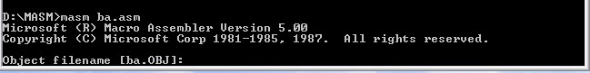
然后便会出现obj,lst,crf，我们直接enter过去就ok了。若编译没错误。便会如下显示
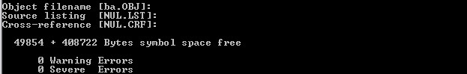
此时，你的那个文件夹下便多了个ba.obj的目标文件。接下来，我们就开始link（连接）文件喽。。。。
同上，在D:MASM>后面输入link ab，会显示exe,map,lib的东西，你直接enter。最后，文件夹下会出现
ba.exe的文件。如下：
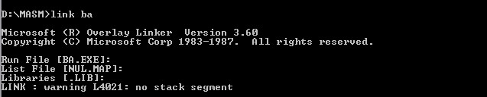
哦，我的那个程序可能有点问题，出现了警告。
调试：我们在D:MASM>后面输入debug ba.exe就进入调试模式啦。
-u 反汇编
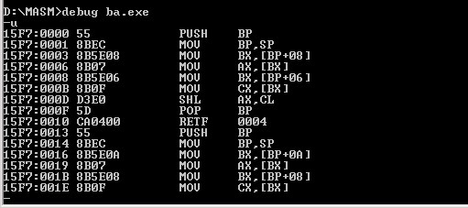
余下的就留给你自己完喽
-r 显示寄存器内容
-g 执行到断点处 后面+行号 例如-G9
-d 查看数据
-q 退出返回操作系统

其中,错误描述信息码由五个字符组成，第一个是字母A
，表示汇编语言程序出错；接着有一个数字指明出错类
别：'2'为严重错误,'4'为严肃警告,'5'为建议性警告,
最后三位为错误编号.
错误编号
错误描述
0
Block nesting error
嵌套出错.嵌套的过程,段,结构,宏指令或重复块等非正
常结束.例如在嵌套语句中有外层的结束语句,而无内层
的结束语局
1
Extra characters on line
一语句行有多余字符,可能是语句中给出的参数太多
2
Internal error-Register already defined
这是一个内部错误.如出现该错误,请记下发生错误的条
件,并使用Product Assistance Request 表与Microsoft
公司联系
3
Unkown type specifer
未知的类型说明符.例如类型字符拼错,把BYTE写成
BIT,NEAR写成NAER等
4
Redefinition of symbol
符号重定义.同一标识符在两个位置上定义.在汇编第一
遍扫描时,在这个标识符的第二个定义位置上给出这个错
误
5
Symbol is multidefined
符号多重定义.同一标识符在两个位置上定义.在汇编第
二遍扫描时,每当遇到这个标识符都给出这个错误
6
Phase error between passes
两次扫描间的遍错.一个标号在二次扫描时得到不同的地
址值,就会给出这种错误.若在启动MASM时使用/D任选项,
产生第一遍扫描的列表文件,它可帮助你查找这种错误
7
Already had ELSE clause
已有ELSE语句.在一个条件块里使用多于一个的ELSE语句
8
Must be in conditional block
没有在条件块里.通常是有ENDIF或ELSE语句,而无IF 语
句
9
Symbol not defined
符号未定义,在程序中引用了未定义的标识符
10
Syntax error
语法错误.不是汇编程序所能识别的一个语句
11
Type illegal in context
指定非法类型.例如对一个过程指定BYTE类型,而不是
NEAR或FAR
12
Group name must be unique
组名应是唯一的.作为组名的符号作为其他符号使用
13
Must be declared during pass 1
必须在第一遍扫描期间定义.在第一遍扫描期间,如一个
符号在未定义前就引用,就会出现这种错误.
14
Illegal public declaration
一个标识符被非法的指定为PUBLIC类型
15
Symbol already defferent kind
重新定义一个符号为不同种类符号.例如一个段名重新被
当作变量名定义使用
16
Reserved word used as symbol
把汇编语言规定的保留字作标识符使用
17
Forward reference illegal
非法的向前引用.在第一遍扫描期间,引用一个未定义符
号.
18
Operand must be register
操作数位置上应是寄存器,但出现了标识符
19
Wrong type of register
使用寄存器出错
20
Operand must be segment or group
应该给出一个段名或组名.例如ASSUME语句中应为某段寄
存器和指定一个段名或组名,而不应是别的标号或变量名
等
21
Symbol has no segment
不知道标识符的段属性
22
Operand must be type specifier
操作数应给出类型说明,如NEAR,FAR,BYTE等
23
Symbol alread defined locally
以被指定为内部的标识符,企图在EXTRN语句中又定义外
部标识
24
Segment paraneters are changed
段参数被改变.如同一标识符定义在不同段内
25
Improper align/combin type
段定义时的定位类型/组合类型使用出错
26
Reference to multidefined symbol
指令引用了多重定义的标识符
27
Operand expected
需要一个操作数,只有操作符
28
Operator expected
需要一个操作符,但只有操作数
29
Divdsion by 0 or overflow
除以0或溢出
30
Negative shift count
运算符SHL或SHR的移位表达式值为负数
31
Operand type must match
操作数类型不匹配.双操作数指令的两个操作数长度不一
致,一个是字节,一个是字
32
Illegal use of external
外部符号使用出错
33
Must be record field name
应为记录字段名.在记录字段名位置上出现另外的符号
34
Must be record name or field name
应为记录名或记录字段名.在记录名或记录字段名位置上
出现另外的符号
35
Operand must be size
应指明操作数的长度(如BYTE,WORD等).通常使用PTR运算
即可改正
36
Must be variable,label,or constant
应该是变量名,标号,或常数的位置上出现了其他信息
37
Must be stucture field name
应该为结构字段名.在结构字段名位置上出现了另外的符
号
38
Lefe operand must segment
操作数的左边应该是段的信息.如设DA1,DA2均是变量名,
下列语句就是错误的:"MOV AX,DA1:DA2".DA1位置上应使
用某段寄存器名
39
One operand must constant
操作数必须是常数.
40
Operand must be in same segment or one constant
"—"运算符用错.例如"MOV AL,—VAR",其中VAR是变量名
,应有一常数参加运算.又如两个不同段的变量名相减出
错
41
Normal type operand expected
要求给出一个正常的操作数.
42
Constant expected
要求给出一个常数.
43
Operand must have segment
运算符SEG用错.
44
Must be associated with data
在必须与数据段有关的位置上出现了代码段有关的项
45
Must be associated with code
在必须与代码段有关的位置上出现了数据段有关的项
46
Multiple base registers
同时使用了多个基址寄存器.如"MOV AX ,[SI][BP]"
47
Multiple index registers
同时使用了多个变址寄存器.如"MOV AX ,[SI][DI]"
48
Must be index or base register
指令仅要求使用基址寄存器或变址寄存器,而不能使用其
他寄存器.
49
Illegal use of register
非法使用寄存器出错
50
Value is out of range
数值太大,超过允许值.例如:"MOV AL ,100H"
51
Operand not in current CS ASSUME segment
操作数不在当前代码段内.通常指转移指令的目标地址不
在当前CS段内
52
Improper operand type
操作数类型使用不当.例如:"MOV VAR1,VAR2".两个操作
数均为存储器操作数,不能汇编出目标代码
53
Jump out of range by %ld byte
条件转移指令跳转范围超过-128~ 127个字节.出错厂,信
息同时给出超过的字节数
54
Index displacement must be constant
变址寻址的位移量必须是常数
55
Illegal register value
非法的寄存器值.目标代码中表达寄存器的值超过7
56
Immediate mode illegal
不允许使用立即数寻址.例如"MOV DS,CODE"其中CODE是
段名,不能把段名作为立即数传送给段寄存器DS
57
Illegal size for operand
使用操作数大小(字节数)出错.例如:使用双字的存储器
操作数
58
Byte register illegal
要求用字寄存器的指令使用了字节寄存器.如PUSH,POP指
令的操作数寄存器必须是字寄存器
59
Illegal uer of CS register
指令中错误使用了段寄存器CS.如:"MOV CS,AX"CS不能做
目的操作数
60
Must be accumulator register
要求用AX或AL的位置上使用可其他寄存器.如IN,OUT指令
必须使用累加器AX或AL
61
Improper uer of segment register
不允许使用段寄存器的位置上使用了段寄存器.如"SHL
DS,1"
62
Missing or unreachable CS
试图跳转去执行一个CS达不到的标号.通常是指缺少
ASSUME语句中CS与代码段相关联
63
Operand combination illegal
双操作数指令中两个操作数组合出错
64
Near JMP/CALL to different CS
试图用NEAR属性的转移指令跳转到不在当前段的一个地
址
65
Label cannot have segment override
段前缀使用出错
66
Must have instuction agter prefix
在重复前缀REP,REPE,REPNE后面必须有指令
67
Cannot override ES for destination
串操作指令中目的操作数不能用其他段寄存器替代ES
68
Cannot address with srgment register
指令中寻找一个操作数,但ASSUME语句中未指明哪个段寄
存器与该操作数所在段有关联
69
Must be in segment block
指令语句没有在段内
70
Cannot use EVEN or ALIGN with byte alignment
在段定义伪指令的定位类型中选用BYTE,这时不能使用
EVEN或ALIGN伪指令
71
Forward needs override or FAR
转移指令的目标没有在源程序中说明为FAR属性,可用PTR
指定
72
Illegal value for DUP count
操作符DUP前的重复次数是非法的或未定义
73
Symbol id already external
在模块内试图定义的符号,它已在外部符号伪指令中说明
74
DUP nesting too deep
操作数DUP的嵌套太深
75
Illegak use of undefinde operand( )
不定操作符" "使用不当.例如"DB 10H DUP( 2)"
76
Too many valer for struc or record initialization
在定义结构变量或记录变量时,初始值太多
77
Angle brackets requored around initialized list
定义结构体变量时,初始值未用尖括号()括起来
78
Directive illegal structure
在结构体定义中的伪指令使用不当.结构定义中的伪指令
语句仅二种:分号(;)开始的注释语句和用DB,DW等数据定
义伪指令语句
79
Override with DUP illegal
在结构变量初始值表中使用DUP操作符出错
80
Field cannot be overridden
在定义结构变量语句中试图对一个不允许修改的字段设
置初值
81
Override id of wrong type
在定义结构变量语句中设置初值时类型出错
82
Circular chain of EQU aliases
用等值语句定义的符号名,最后又返回指向它自己.如:
A EQU B
B EQU A
83
Cannot emulate cooprocessor opcode 仿真器不能支持
的8087协处理器操作码
84
End of file,not END directive 源程序文件无END文件
85
Data emitted with no segment 语句数据没有在段内

